14. CADENAS Industry-Forum 2013 –Zukunftsträchtige Innovationen überzeugen Besucher auf ganzer Linie
Internationaler Fachkongress präsentiert Apps für Elektronische Produktkataloge & intelligente Suchmethoden für Ingenieure

Augsburg, 08. März 2013. Auf dem 14. CADENAS Industry-Forum vom 19. - 20. Februar 2013 erschienen wieder mehr als 200 Besucher, um sich über die neusten Themen aus den Bereichen Maschinen- und Anlagenbau sowie der Elektrotechnik zu informieren.

Knapp 20 Best-Practice Fachvorträge sowie die interaktiven Workshops überzeugten die Teilnehmer von dem Nutzen der CADENAS Softwarelösungen sowohl in der Theorie als auch in der Praxis. Begeistert waren die Besucher insbesondere auch von den zahlreichen Networking-Möglichkeiten zwischen den Vorträgen und an der Abendveranstaltung. Die integrierte Fachausstellung zahlreicher renommierter Unternehmen wie unter anderem der keytech Süd GmbH sowie der 3Dconnexion GmbH zeigte innovative Produkte und Lösungen und rundeten damit das Programm perfekt ab. Die Systemworkx AG unterstützte die Veranstaltung wie bereits in den Vorjahren als Hardwaresponsor und stellte die gesamte IT-Infrastruktur der Workshopräume sowie die Präsentationsrechner zur Verfügung.

CADENAS setzt Trends für die Zukunft

Auftakt des 14. Industry-Forums 2013 war die Eröffnungsrede von Jürgen Heimbach, Geschäftsführer der CADENAS GmbH, mit einem Überblick über die neusten Trends und Entwicklungen des Augsburger Softwareherstellers. Weiterhin gab Herr Heimbach einen Ausblick, wie CADENAS auch in Zukunft neue Strategien und Ideen in ihre Produkte integrieren wird.

Im Bereich des Engineering gewannen die Teilnehmer einen Einblick in die neue, freie Wissensdatenbank für Ingenieure und Hersteller von CADENAS, die durch viele innovative Ideen eine einzigartige Plattform für den Wissensaustausch im Engineering darstellt. Jürgen Heimbach stellte in seinem Vortrag heraus, wie Ingenieure und Einkäufer künftig von den Anwendungsbeispielen in der innovativen Wissensbank profitieren können. Zusätzlich motivieren die CADENAS Engineering Challenges, bei der durch den Upload von innovativen Anwendungsbeispielen attraktive Preise gewonnen werden können, Ingenieure ihr Wissen bereitzustellen. So liefert die Plattform allen Nutzern sowie Herstellern wertvolle Anregungen für neue Produkte und Produktoptimierungen.

CADENAS gewährte den Teilnehmern aus Deutschland, Österreich, Schweiz, Italien, Großbritannien und Asien sowie den USA darüber hinaus einen exklusiven Einblick in die neuste PARTsolutions Version 9.05 des Strategischen Teilemanagements sowie auf künftig geplante Entwicklungen. Weiterer Schwerpunkt waren die intelligenten Suchmethoden wie der Cloud Navigator, die Rohteilsuche und die Topologiesuche, mit denen Ingenieure die passenden Norm-, Kauf- und Eigenteile noch schneller und einfacher finden können.

Als Highlight im Bereich der Elektronischen Produktkataloge stellte CADENAS eine Innovation in Kombination mit mobilen Endgeräten vor: Ab sofort können Komponentenhersteller ihre Printkataloge zusätzlich mit benutzerdefinierten Quick Response (QR) Codes versehen. Nutzer gelangen so mit Hilfe eines Smartphones in Sekundenschnelle direkt zu dem gewünschten 3D CAD Modell oder zu weiteren Zusatzfunktionen, wie automatischen Angebotsanfragen, technischen Dokumenten oder Anwendungsfällen.

Revolutionäre Marketingstrategien für Komponentenhersteller

Zahlreiche inspirierende Best Practice Vorträge gaben Komponentenherstellern neue Anregungen, wie mit dem Elektronischen Produktkatalog eCATALOGsolutions das verborgene Potenzial bei der Vermarktung ihrer Produkte voll ausgeschöpft werden kann. Die meiste Aufmerksamkeit fand der Vortrag zur neuen individuellen App von CADENAS. Der Softwarehersteller ermöglicht damit seinen Kunden, ihren Produktkatalog von jedem Ort aus zugänglich zu machen. Die individuelle App für 3D CAD Modelle dient auch der Unterstützung des Vertriebs bei der Kundenberatung vor Ort. In dem Vortrag „Kundenspezifische App - Nutze deine kreativen Momente!“ präsentierte die afag GmbH ihre ersten Erfolge mit einer unternehmensspezifischen App, die in Zusammenarbeit mit CADENAS auf den Produktkatalog von afag zugeschnitten wurde.

Für alle die ihren zukünftigen Messeauftritte optimieren wollen, demonstrierte die AFRISO-EURO-INDEX GmbH am Beispiel der erfolgreichen Messekooperation mit CADENAS im vergangen Jahr, welche Möglichkeiten eCATALOGsolutions dafür bietet. Das Messe-Entertainment Paket von CADENAS setzte die Produktneueinführungen von AFRISO am Messestand noch besser in Szene und wurde durch zahlreiche Eyecatcher zum echten Highlight der Messe.

Erfolgreicher Einsatz des Strategischen Teilemanagement in der Industrie

Die Starlinger und Co. GmbH veranschaulichte in ihrem Vortrag „CADENAS - Das erste Jahr“ die gelungene Zusammenarbeit mit CADENAS bei der Einführung des Strategischen Teilemanagements PARTsolutions und der damit verbundenen Standardisierung der Produkte in ihrem Unternehmen.

Den Erfolg des Strategischen Teilemanagements PARTsolutions von CADENAS griff auch die CENIT AG in ihrem Vortrag „GEOsearch for Extended Enterprise - Project Report and Live Demo“ auf. Das Unternehmen demonstrierte den erfolgreichen Einsatz der geometrischen Ähnlichkeitssuche GEOsearch bei einem der weltweit größten Flugzeughersteller. Die Fachbesucher konnten sich über die einzelnen Schritte bei der Einführung der CADENAS Softwarelösung sowie den Verbesserungen nach der Implementierung informieren.

Zünftiger Abend in weiß-blau bringt die Besucher zusammen

Zur traditionellen Abendveranstaltung am Ende des ersten Kongresstags lud CADENAS dieses Jahr in die Biermanufaktur des Riegele Wirtshaus nach Augsburg ein. Ganz nach der typisch bayrischen Lebensart wurde in ungezwungener Atmosphäre gespeist und sich über diverse Themen ausgetauscht. Um das Eis zu brechen, konnten die Besucher sich bei stilechten bayerischen Spielen, wie Melken oder Baumstammsägen gegenseitig anfeuern und einen Platz auf dem Siegertreppchen ergattern.

Der Augsburger Softwarehersteller CADENAS GmbH veranstaltete den internationalen Fachkongress Industry-Forum bereits das 14. Jahr in Folge. Themenschwerpunkte sind die nachhaltige Kostensenkung im Engineering mit Strategischem Teilemanagement PARTsolutions und der Ausbau von Vermarktungsmöglichkeiten mit Elektronischen CAD Produktkatalogen der eCATALOGsolutions Technologie.

Das 15. Industry-Forum wird vom 11. bis 12. Februar 2014 in Augsburg stattfinden.

Weitere Informationen zum CADENAS Industry-Forum finden Sie unter:

www.industry-forum.biz

Pressebilder
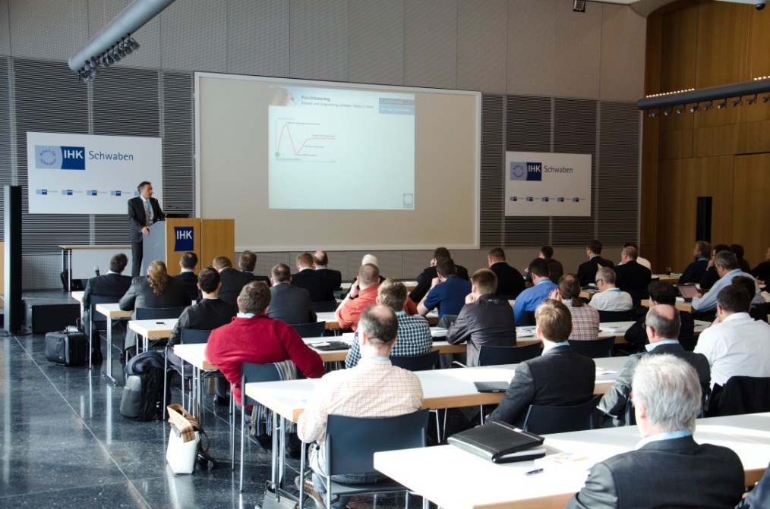
  - Bildunterschrift 1: Bereits zum 14. Mal fand der internationale Fachkongress CADENAS Industry-Forum in der IHK in Augsburg statt.

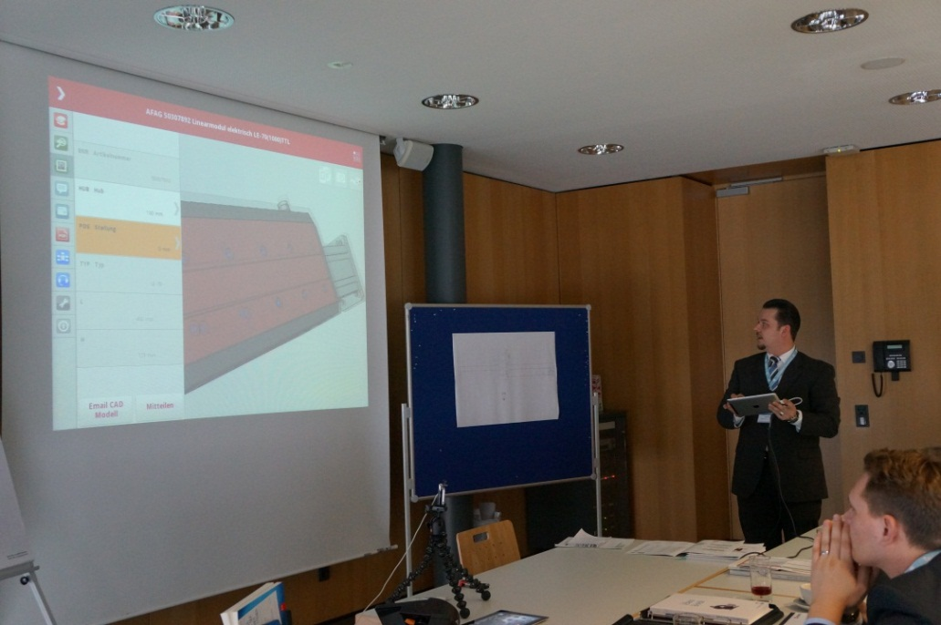
  - Bildunterschrift 2: In zahlreichen interessanten Vorträgen und Workshops konnten sich die Teilnehmer von den Vorteilen der Softwarelösungen von CADENAS überzeugen.
  - Bildunterschrift 3: Das CADENAS Industry-Forum 2013 überzeugte auch dieses Jahr wieder über 200 Teilnehmer durch eine gelungene Kombination aus Vorträgen, Workshops und Networking.

  - 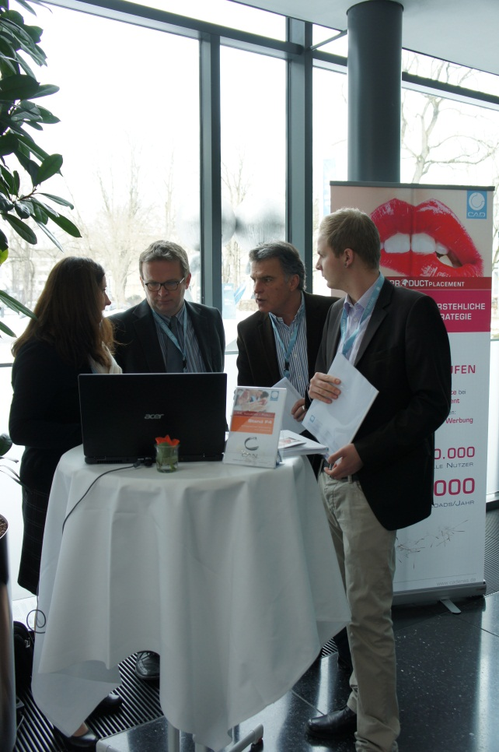
Bildunterschrift 4: Eine informative Ausstellung renommierter Unternehmen begleitete das CADENAS Industry-Forum und bot so zusätzliche Informationsquellen für die Teilnehmer.

Bildunterschrift 5: Die Teilnehmer konnten die Pausen nutzen um sich mit anderen Teilnehmern über die Themen auszutauschen.

Bildunterschrift 6: An der traditionellen Abendveranstaltung wurde ganz nach der typisch bayrischen Lebensart in ungezwungener Atmosphäre gespeist und sich über verschiedenste Themen ausgetauscht.
Bildunterschrift 7: Die Abendveranstaltung begeisterte die Teilnehmer ganz unter dem Motto: „Zünftiger Abend in weiß-blau“

6574 Zeichen

Der Pressetext und die Bilder stehen auf unserer Webseite zum Download bereit: www.cadenas.de/presse/pressemitteilungen

Über die CADENAS GmbH

CADENAS ist ein führender Softwarehersteller in den Bereichen Strategisches Teilemanagement und Teilereduzierung (PARTsolutions) sowie Elektronische CAD Produktkataloge (eCATALOGsolutions). Das Unternehmen stellt mit seinen maßgeschneiderten Softwarelösungen ein Bindeglied zwischen den Komponentenherstellern und ihren Produkten sowie den Abnehmern dar.

Der Name CADENAS (span. Prozessketten) steht mit seinen 300 Mitarbeitern an 14 internationalen Standorten seit 1992 für Erfolg, Kreativität, Beratung und Prozessoptimierung.

CADENAS hat in der Rolle des Initiators und Vordenkers bereits viele wichtige Neuerungen und Trends etabliert.

PARTsolutions Innovationen:
- Die Suche von CAD Bauteilen anhand von Topologien
- Die Ähnlichkeitssuche von CAD Bauteilen startet automatisch im Hintergrund
- Die CAD Teilesuche durch Skizzieren
- Die Rohteilsuche und Cloud Navigator Suche

eCATALOGsolutions Innovationen:
- Die 3D CAD Modelle App
- Der Einsatz von 3D Brillen zur Präsentation von CAD Modellen
- Die Unterstützung der Augmented Reality Technologie
- Der Smart Catalog – Der Printkatalog wird digital
- ePRODUCTplacement: Das richtige Teil zum richtigen Zeitpunkt der richtigen Person anbieten
- Engineering Wissensdatenbank

Weitere Informationen finden Sie unter: www.cadenas.de

